

实验报告

学院名称： 信息产业学院
专业名称： 计算机科学与技术
课程名称： 面向对象程序设计
班 级： 211060104 学号：21106010413
学生姓名： 刘钟泽
指导老师： 任少斌

2022年9月25日
学生姓名 | 刘钟泽 |  | 学号 | 21106010413 | 实验成绩
实验项目名称 |  | 综合控制结构程序设计
实验地点 |  | 机房 |  | 实验日期 | 2022年9月25日

实验目的和要求
任何编程语言，在具体实现功能时均使用三种典型的控制结构完成。但绝对不是单一的使用，绝大多数情况是综合运用这些规则进行设计。

实验内容和原理
1、基础的IO练习（使用Scanner类）
2、选择结构的使用（使用不同的控制方式）
3、循环结构的使用（使用不同的控制方式）

编程实现“整数加法练习”的程序要求如下：
1、能够实现连续若干个题（考虑如何实现）；
2、计算过程中允许重新录入若干次答案（考虑如何实现）
3、能够根据正确与错误统计分数；
4、能够实现动态的评价方式；
5、要求两个加数与答案均为两位整数（实验难点）；
扩展要求：能够实现两位小数的加法运算

程序代码（要求有注释说明）

import java.util.Scanner;

public class Test3_1 {

public static void main(String[] args) {
System.out.printf("加法练习现在开始，共十题，每题有三次机会");
try (Scanner sc = new Scanner(System.in)) {
int x;
int y;
int answer;
int score = 0;
for (int i=0; i < 10; i++) {//进行10次循环表示共10题
x = (int) (Math.random() * 80+10);//上限应为90下限为10
y = (int) (Math.random() * (90-x)+10);//+号前面为随机范围0~（90-x）；+号后面为随机结束后增加数额

System.out.printf("\033[H \033[2J");//这里是实现清屏指令，为了实现进行下一题的操作
//\033[H：将光标移动到屏幕或控制台的左上角。
//\033[2J：从光标处清屏到屏幕末尾。
//此处的清屏时为了之后如需做图形页面更方便
System.out.printf("请输入第%d题%d+%d的答案：",i+1, x, y);
for (int j=0; j < 3; j++) {//对应有三次机会
answer = sc.nextInt();
if (answer == x+y) {//检查答案正误
System.out.printf("回答正确，分数+10");

try {//循环暂停，便于读题
Thread.sleep(1000);//此处为毫秒，1000毫秒=1秒
} catch(InterruptedException ex) {
Thread.currentThread().interrupt();
}

score += 10;
break;
} else if(2-j!=0){
score -= 3 ;
System.out.printf("回答错误，你还有%d次机会，请重新输入：",2-j);
}else if(2-j ==0){
score -= 3 ;
System.out.printf("你的三次回答都错误！！！\n正确结果应为%d+%d=%d",x,y,x+y);
try {//循环暂停，便于读题
Thread.sleep(5000);//此处为毫秒，1000毫秒=1秒
} catch(InterruptedException ex) {
Thread.currentThread().interrupt();
}

System.out.printf("\033[H \033[2J");
}

}
}
System.out.printf("\033[H \033[2J");
System.out.println("考试结束，你的成绩为：" + score);
switch (score/10) {
case 10 -> System.out.println("满分");
case 9 -> System.out.println("优秀");
case 8 -> System.out.println("良好");
case 7, 6 -> System.out.println("及格");
default -> System.out.println("不及格");
}
}
}
}

两位小数相加
import java.util.Scanner;

public class Test3_2 {

public static void main(String[] args) {
System.out.printf("加法练习现在开始，共十题，每题有三次机会");
try (Scanner sc = new Scanner(System.in)) {
int x;
int y;
double answer;
int score = 0;
for (int i=0; i < 10; i++) {//进行10次循环表示共10题
x = (int) (Math.random() * 80+10);//上限应为90下限为10
y = (int) (Math.random() * (90-x)+10);//+号前面为随机范围0~（90-x）；+号后面为随机结束后增加数额

System.out.printf("\033[H \033[2J");//这里是实现清屏指令，为了实现进行下一题的操作
//\033[H：将光标移动到屏幕或控制台的左上角。
//\033[2J：从光标处清屏到屏幕末尾。
//此处的清屏时为了之后如需做图形页面更方便
System.out.printf("请输入第%d题0.%d+0.%d的答案：",i+1, x, y);
for (int j=0; j < 3; j++) {//对应有三次机会
answer = sc.nextDouble();
if (answer*100 == x+y) {//检查答案正误
System.out.printf("回答正确，分数+10");

try {//循环暂停，便于读题
Thread.sleep(1000);//此处为毫秒，1000毫秒=1秒
} catch(InterruptedException ex) {
Thread.currentThread().interrupt();
}

score += 10;
break;
} else if(2-j!=0){
score -= 3 ;
System.out.printf("回答错误，你还有%d次机会，请重新输入：",2-j);
}else if(2-j ==0){
score -= 3 ;
System.out.printf("你的三次回答都错误！！！\n正确结果应为0.%d+0.%d=0.%d",x,y,x+y);
try {//循环暂停，便于读题
Thread.sleep(5000);//此处为毫秒，1000毫秒=1秒
} catch(InterruptedException ex) {
Thread.currentThread().interrupt();
}

System.out.printf("\033[H \033[2J");
}

}
}
System.out.printf("\033[H \033[2J");
System.out.println("考试结束，你的成绩为：" + score);
switch (score/10) {
case 10 -> System.out.println("满分");
case 9 -> System.out.println("优秀");
case 8 -> System.out.println("良好");
case 7, 6 -> System.out.println("及格");
default -> System.out.println("不及格");
}
}
}
}

实验结果截屏图
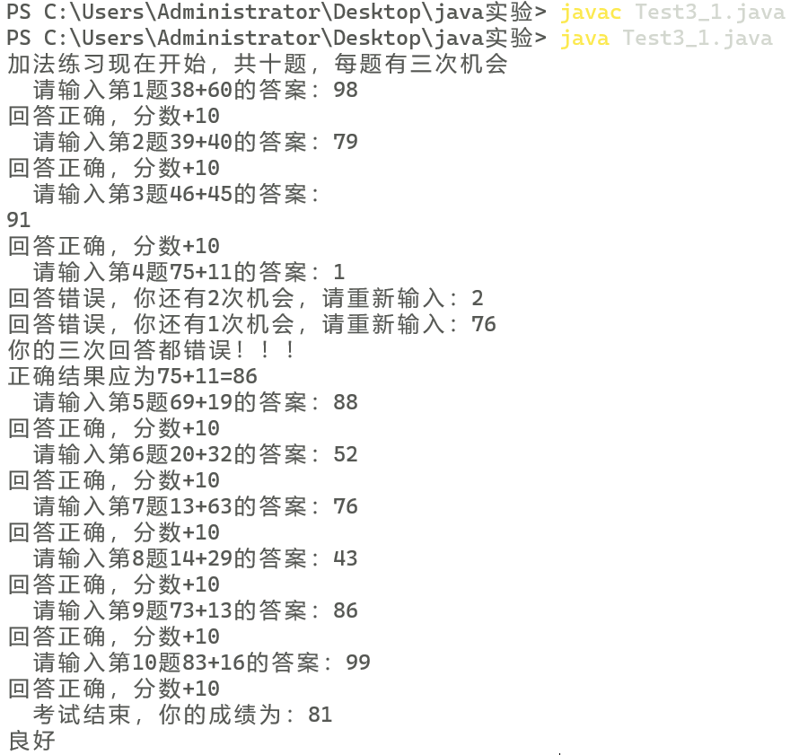
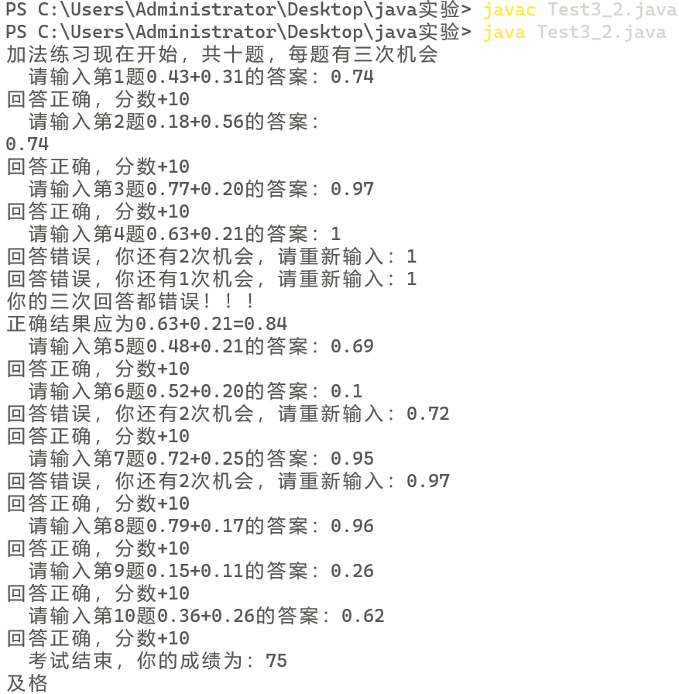

实验结果与分析
本题难点两个加数与答案均为两位整数，需要限制每一个加数都小于90且大于10，对应代码即为：
x = (int) (Math.random() * 80+10)
为了相加不大于100，则需要第一个随机数的最大值减第二个随机数，对应代码即为：
y = (int) (Math.random() * (90-x)+10);

对于两位小数的计算，考虑浮点数精度导致计算结果误差的问题，我选择使用输入结果*100，将这个结果与两个整数之和相比较，可避免因浮点数精度而输出错误的问题
answer = sc.nextDouble();
if (answer*100 == x+y)

为了输出的整洁度，以及下一阶段制作图形界面的需要，故有以下代码：
System.out.printf("\033[H \033[2J");

try {//循环暂停，便于读题
Thread.sleep(1000);//此处为毫秒，1000毫秒=1秒
} catch(InterruptedException ex) {
Thread.currentThread().interrupt();
}

